Оптимизация пропускной способности систем защищенной передачи данных

И.М. Ажмухамедов, Б.Р. Досмухамедов, В.Ю. Гайфитдинова
Астраханский государственный университет
Аннотация: Обоснована роль рассматриваемого в статье оптимального количества защищенных каналов передачи данных с точки зрения экономии и величины их рентабельности. С позиции лица, принимающего решение рассмотрена величина нормы рентабельности, которой следует руководствоваться при указанных расчётах с учетом необходимого уровня информационной безопасности. Показан пример расчёта оптимального с точки зрения максимальной прибыли количества защищенных каналов передачи данных.
Ключевые слова: информационная безопасность, защищенный канал связи, закрытый канал передачи данных, норма рентабельности, оптимальное количество каналов, получение информации.

Введение
Применение специальных защищенных каналов передачи данных является одной из основ построения системы информационной безопасности. Однако зачастую на практике с финансовой точки зрения поддержание защищенных каналов обходится весьма затратно [1]. В связи с этим является актуальной задача выбора оптимального количества каналов, которое обеспечит заданную пропускную способность в случае возникновения потребности в их использовании.
При этом возникает необходимость сделать обоснованный выбор между количеством каналов, которое сможет обеспечить достаточное удовлетворение запросов на безопасную передачу данных, и затратами на их поддержание. Данная проблема также часто возникает при проектировании АТС и колл-центров.
Постановка и решение задачи
В рамках решения задачи предположим, что для безопасного функционирования системы требуется обеспечить прохождение информации по определенному количеству «защищённых» каналов [2, 10]. При этом необходимо рассчитать оптимальное количество «защищенных» каналов в описываемой системе для обеспечения максимальной прибыли от функционирования системы [3, 4].
Введем следующие обозначения:
S – стоимость покупки и поддержания работы канала (измеряется в условных единицах);
k – норма рентабельности, характеризуемая отношением прибыли к издержкам покупки и поддержания работы канала;
k*s – прибыль от функционирования канала.
Z – дискретная величина, распределенная равновероятно в диапазоне от N₁ до N₂ и означающая возникающую потребность в защищенных каналах передачи данных. Получим формулу (1), связав указанные величины:

P(Z) = 1/( N₂ - N₁); Z = N₁ … N₂ (1)

Исходя из этого, критерием принятия оптимального решения будет являться величина n, которая характеризует количество каналов (2):

(2)

Величину F следует максимизировать при условии разрешённости осреднения критерия по случайному фактору. В этом случае приходим к критерию (3):
(3)
Оптимальное значение величины n определяется из условия перехода разности из положительной области в отрицательную. Запишем выражение для нахождения данной разности (4):
(4)

Таким образом,
,
где Ω - есть целая часть числа.
Рассмотрим в качестве примера расчет n^{opt} для провайдера, который предоставляет в аренду каналы связи. Положим, что N₁ =100; N₂ =130. Соответствующий график приведен на риc.1. По оси ординат отложено количество каналов, которые необходимо задействовать дополнительно к N₁ уже имеющимся.
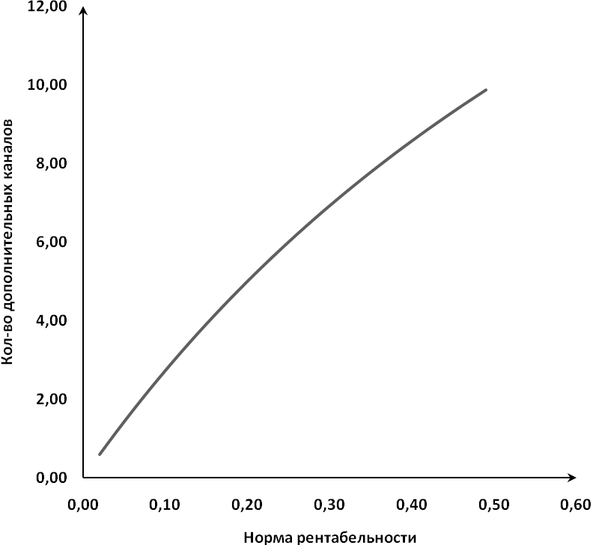
Рис. 1. – Оптимальное количество защищенных каналов при различных значениях нормы рентабельности
На графике видно, что с увеличением коэффициента рентабельности оптимальное число защищенных каналов увеличивается нелинейным образом. Для рассматриваемого примера предположим, что ЛПР провайдера допустил величину нормы рентабельности равной 0,3. По вышеуказанному графику получаем, что при данных условиях потребуется 6 дополнительных каналов.
Выводы
Для любой нормы рентабельности при условии разрешённости осреднения критерия по случайному фактору существует оптимальное (в плане достижения максимальной прибыли) количество защищенных каналов передачи информации [5].
Следует заметить, что изложенный в данной статье подход может быть применен не только для расчета оптимальной структуры информационных сетей, но и любой другой транспортной инфраструктуры, например, автомобильных дорог, нефте-газопроводов, систем коммуникаций и инженерных сетей и любые другие сферы деятельности человека, где основной характеристикой процесса является пропускная способность. Важно отметить, что при использовании данного метода для аварийных систем и резервных каналов контроля функция F(n,Z) интерпретируется как функция убытков и при расчетах ищется решение, которое минимизирует её.
Литература
- Домарев В.В. Безопасность информационных технологий. Системный подход. – К.: ООО ТИД Диа Софт, 2004. – 992 с.
- Лившиц Б.С., Пшеничинков А.П., Харкевич А.Д. Теория телетрафика. - Учебник для вузов. - М.: Связь, 1979. – 224 с.
- Барабанова Е.А. Технология параллельной коммутации в телекоммуникационных системах // Прикаспийский журнал: управление и высокие технологии, 2008, №4URL: hi-tech.asu.edu.ru/files/4(4)/7-12.pdf.
- Барабанова, Е. А. Повышение качества обслуживания мобильных систем передачи данных методом параллельного поиска свободных каналов связи в коммутационных системах // Материалы Российской школы-конференции «Мобильные системы передачи данных» с участием молодых ученых и преподавателей. – М. : МИЭТ, 2006. C. 47-49.
- Басов Д.В., Черноверская В.В. Проблемы защиты информации аналоговых и цифровых каналов связи // Вестник Московского государственного университета приборостроения и информатики, 2009, №17. С. 78-85.
- Байбурин В.Б., Близникова М.П., Гельбух С.С. Способ прогнозирования нагрузки внешнего канала связи корпоративной телефонной сети // Вестник Саратовского государственного технического университета, 2014, №1(77). C. 180-185.
- Быков Д.В., Лихачёв Д.В. Имитационное моделирование как средство модернизации участка транспортной сети // Инженерный вестник Дона, 2014, №2.URL: ivdon.ru/ru/magazine/archive/n2y2014/2388.
- Очеретин В.В. Метод устранения пустого трафика в технологии TDM // Инженерный вестник Дона, 2014, №2 URL: ivdon.ru/ru/magazine/archive/n2y2014/2408.
- Pounder, C. N. M. (2008). "Nine principles for assessing whether privacy is protected in a surveillance society". Identity in the Information Society December 2008, Volume 1, Issue 1, pp 1-22. doi:10.1007/s12394-008-0002-2.
- Adas A., Traffic Models in Broadband Networks, IEEE Communications Magazine, 1997. pp 82-89.
References
1. Domarev V.V. Bezopasnost' informatsionnykh tekhnologiy. Sistemnyy podkhod [Security of information technology. Systems approach]. K.: OOO TID Dia Soft, 2004. 992 p.
2. Livshits B.S., Pshenichinkov A.P., Kharkevich A.D. Teoriya teletrafika [Teletraffic theory]. Uchebnik dlya vuzov. M.: Svyaz', 1979. 224 p.
3. Barabanova E.A. Prikaspiyskiy zhurnal: upravlenie i vysokie tekhnologii, 2008, №4URL: hi-tech.asu.edu.ru/files/4 (4)/7-12.pdf.
4. Barabanova, E. A. Materialy Rossiyskoy shkoly-konferentsii «Mobil'nye sistemy peredachi dannykh» s uchastiem molodykh uchenykh i prepodavateley. M.: MIET, 2006. pp 47-49.
5. Basov D.V., Chernoverskaya V.V. Vestnik Moskovskogo gosudarstvennogo universiteta priborostroeniya i informatiki, 2009, №17. pp 78-85.
6. Bayburin V.B., Bliznikova M.P., Gel'bukh S.S. Vestnik Saratovskogo gosudarstvennogo tekhnicheskogo universiteta, 2014, №1(77). pp 180-185.
7. Bykov D.V., Likhachev D.V. Inženernyj vestnik Dona (Rus), 2014, №2 URL: ivdon.ru/ru/magazine/archive/n2y2014/2388.
8. Ocheretin V.V. Inženernyj vestnik Dona (Rus), 2014, №2 URL: ivdon.ru/ru/magazine/archive/n2y2014/2408.
9. Pounder, C. N. M. (2008). Identity in the Information Society December 2008, Volume 1, Issue 1, pp 1-22. doi:10.1007/s12394-008-0002-2.
10. Adas A., Traffic Models in Broadband Networks, IEEE Communications Magazine, 1997. pp 82-89.

